RHEL 10 in VMware Workstation

Doelstellingen
Na dit hoofdstuk beheerst de student het volgende:
- een Red Hat-developeraccount aanmaken en het installatiebestand (ISO) van RHEL 10.2 downloaden;
- in VMware Workstation het netwerk VMnet8 instellen met het subnet 192.168.112.0/24;
- een virtuele machine aanmaken en er RHEL 10.2 op installeren;
- uit die virtuele machine een server en een client afleiden met een volledige kloon;
- de hostname instellen met hostnamectl en een vast IP-adres met nmcli;
- snapshots maken van de virtuele machines en uitleggen waarvoor die dienen;
- vanaf de host via SSH verbinding maken met de virtuele machines en problemen met opgeslagen host keys oplossen.

Inleiding
We gaan gebruik maken van RHEL 10 in VMware Workstation voor Virtualization.
We updaten de aangemaakte VM’s, stellen de hostname en het IP-adres in voor deze VM’s, maken snapshots en zorgen dat we verbinding kunnen maken via SSH.

Aanmaken RHEL-account
Ga naar https://developers.redhat.com/.
Je krijgt onderstaand scherm.

Klik op Register for an account. Vul nu de verplichte velden in en kies voor Create my account.
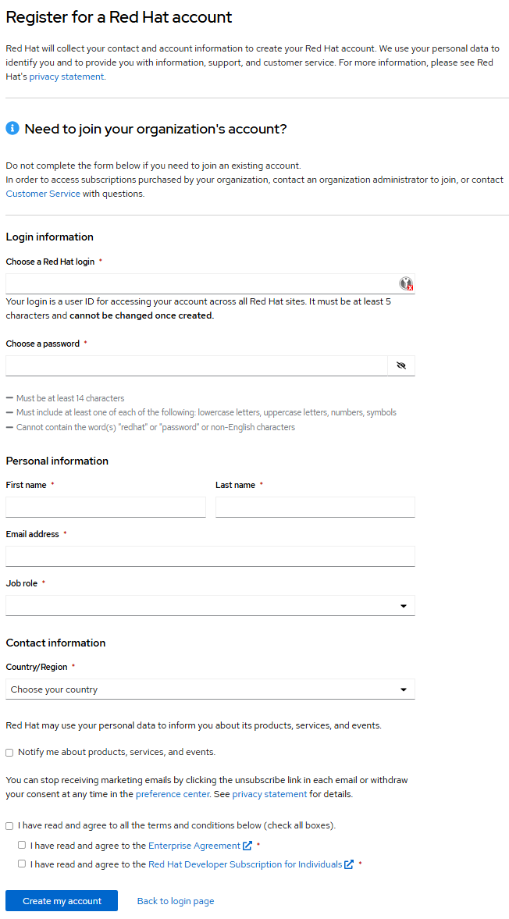
Erna moet je je mailadres verifiëren.
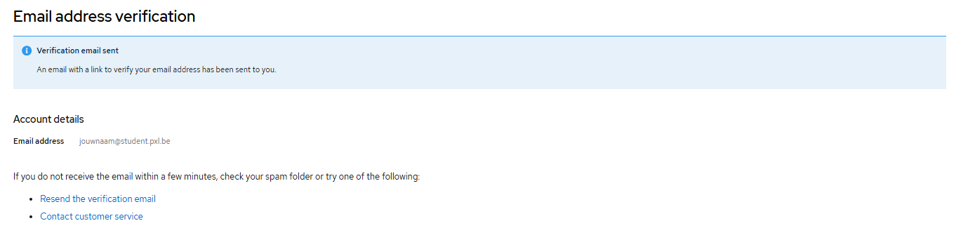
Klik op de link in de mail.
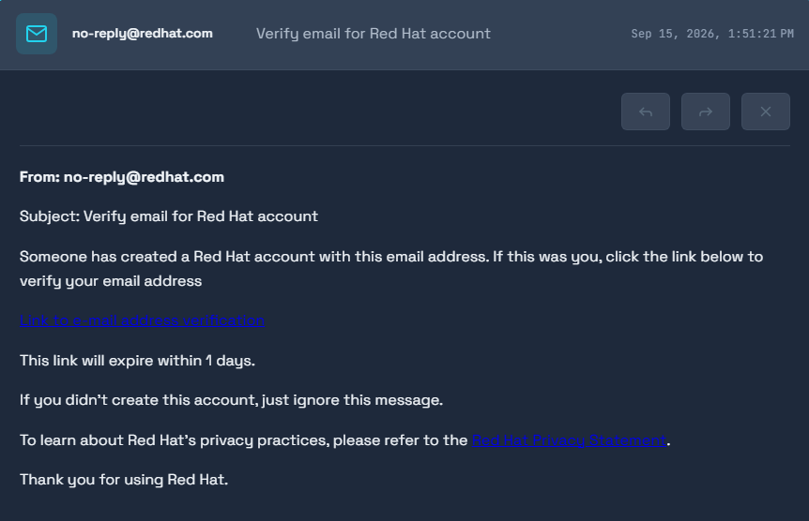
Log daarna in op https://developers.redhat.com/ door rechtsboven te klikken op 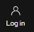.
Geef je gekozen naam in en klik op Next.
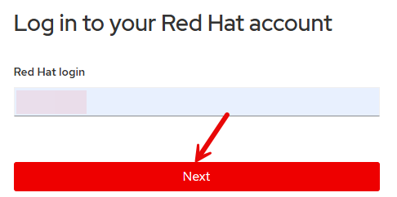
Geef nu je wachtwoord in en kies voor Log in.
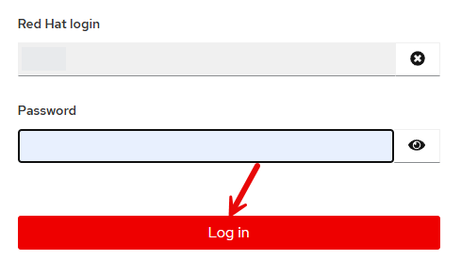
Kies nu voor Red Hat Enterprise Linux.
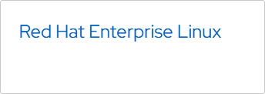
Klik nu op Download.
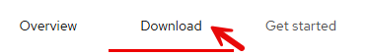

Kies nu voor Red Hat Enterprise Linux 10.2.
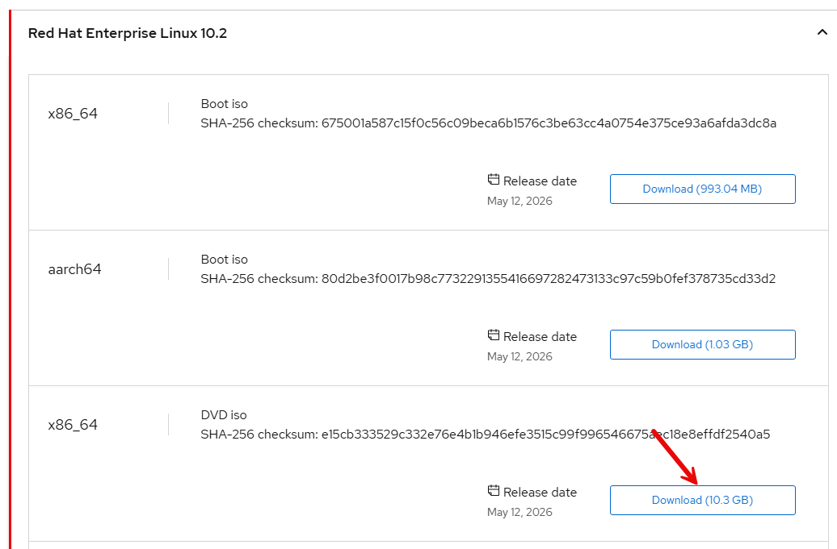
Je wordt nu om extra informatie gevraagd. Vul de gegevens in en klik op Submit.
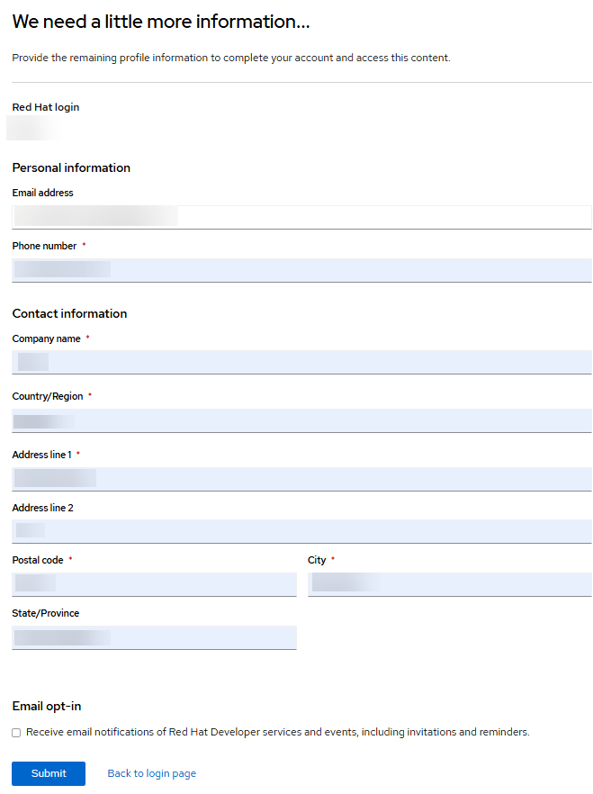

Het ISO-bestand wordt nu gedownload.
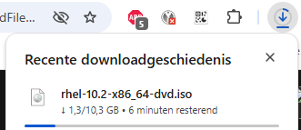

Download VMware Workstation
We maken gebruik van VMware Workstation.
Hiervoor heb je GEEN SERIAL NODIG en ik kan je er dan ook niet aan helpen…
Alle informatie vind je terug op BB bij Algemene cursussen, DIGITAL: 2026-27 Departementale communicatie STUDENTEN, ICT (nederlandstalig), ICT Algemeen, VMware Workstation Pro (of Fusion) for Education.
Volg deze handleiding.
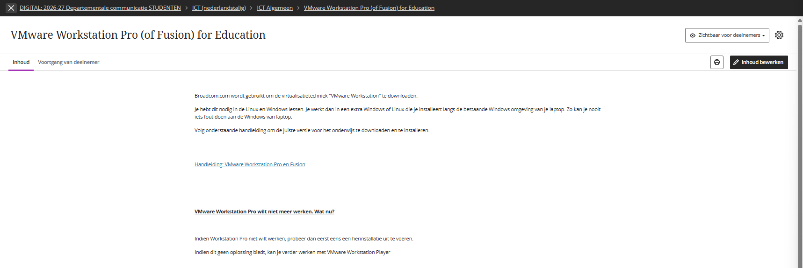

Netwerk instellen in VMware Workstation
We gebruiken het 192.168.112.0/24-subnet voor VMnet8.
Klik hiervoor, na het opstarten van VMware, op Edit, Virtual Network Editor…
Klik rechtsonder op Change Settings.

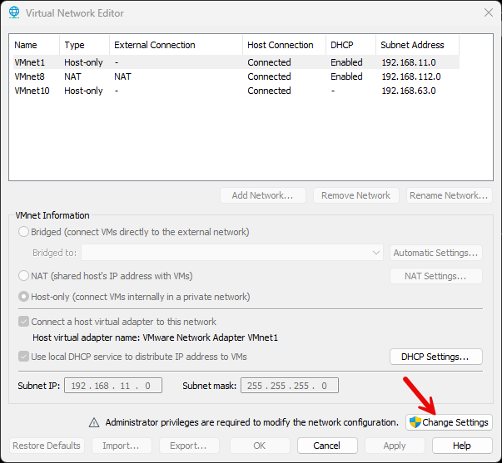
Selecteer nu VMnet8 en stel het onderstaande in.
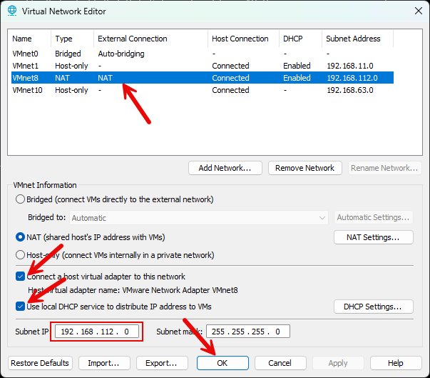
“Connect a host virtual adapter to this network” zorgt ervoor dat je vanaf de host op een eenvoudige manier verbinding kan maken met VM’s die verbonden zijn met VMnet8.
“Use local DHCP service to distribute IP address to VMs” zorgt ervoor dat een VM een IP-adres via DHCP kan bekomen van VMware.

VM aanmaken in VMware Workstation
Maak een nieuwe virtuele machine (VM) aan in VMware. Kies hiervoor File, New Virtual Machine.
De wizard voor het maken van een nieuwe VM wordt weergegeven.
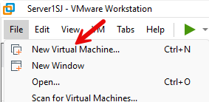

In het eerste scherm selecteren we de optie Typical.
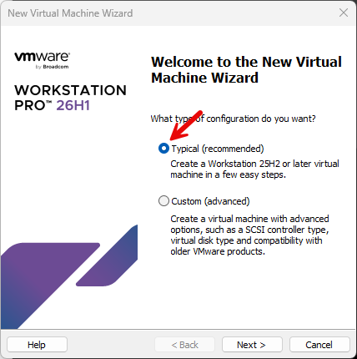

Vervolgens kiezen we voor I will install the operating system later:

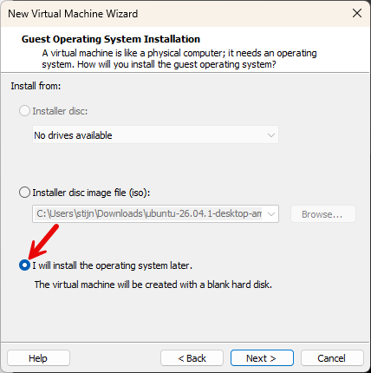
Vervolgens kiezen we het besturingssysteem 'Linux'. In de keuzelijst Version selecteren we Red Hat Enterprise Linux 10 64-bit.

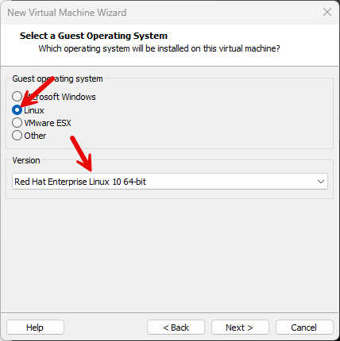

In het volgende scherm geven we de virtuele machine een naam. Je kan ook een andere map opgeven om de virtuele machine op je computer op te slaan.
Let op!
Sla je VM-bestanden niet op in een map op je host die is gesynchroniseerd met de cloud (OneDrive, Dropbox, Google Drive). Je VM zal crashen en je verliest alles wat in deze VM staat!
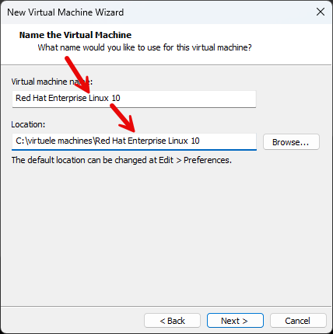

In het volgende scherm configureren we de grootte van de virtuele harde schijf voor de VM. We kiezen voor een schijf met 100 GB opslagruimte.
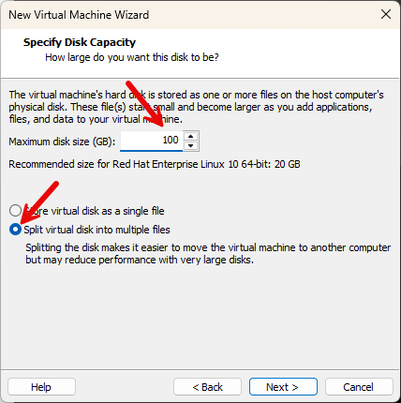

We moeten op Customize Hardware klikken om de virtuele machine iets meer te configureren:
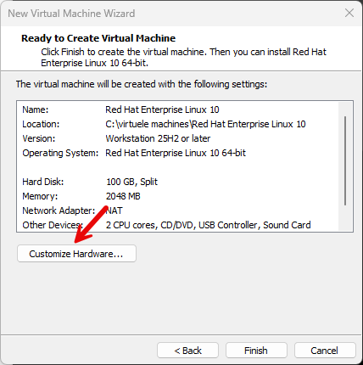
We moeten het ISO-bestand van Red Hat Enterprise Linux nog koppelen aan het virtuele cd-romstation. Dit doen we door New CD/DVD te selecteren en naar het gedownloade ISO-bestand te bladeren nadat je Use ISO image file: hebt geselecteerd.
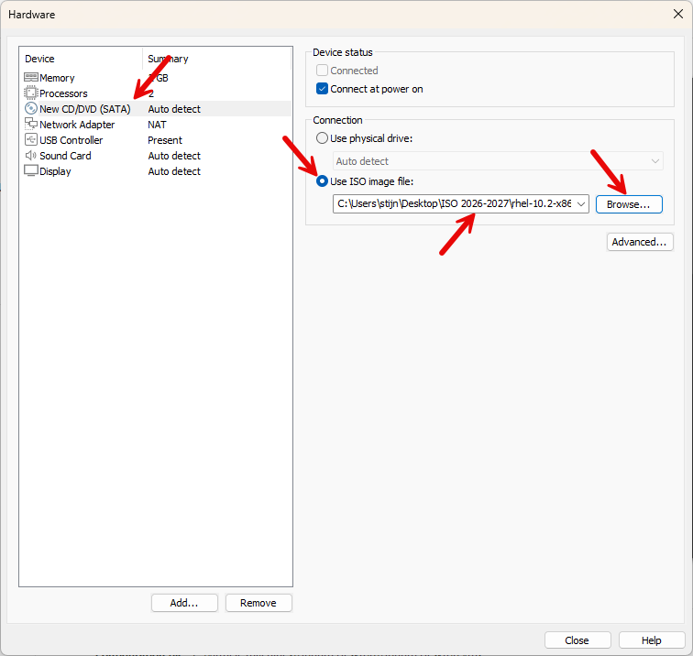
Klik op Close en erna op Finish om de virtuele machine aan te maken.

Op dit punt check je het firmwaretype. Hiervoor klikken we op Edit virtual machine settings.

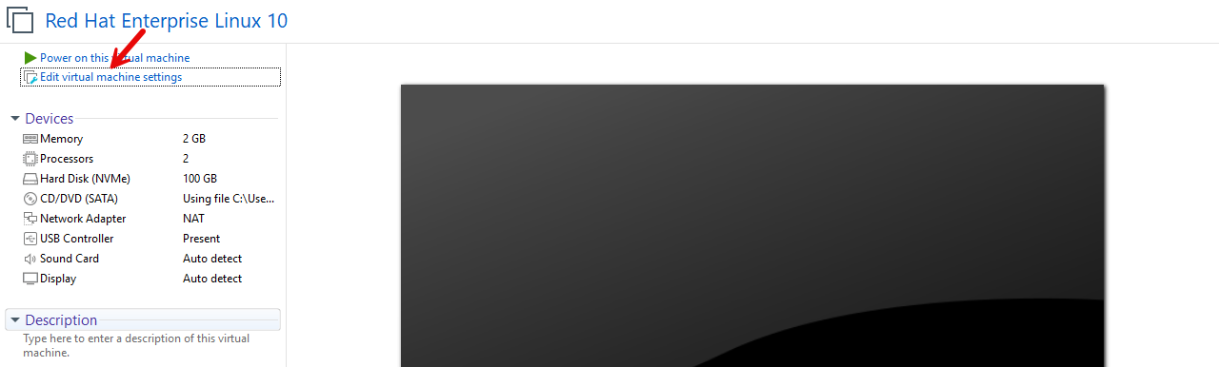

Ga naar het tabblad Options, klik op Advanced en verifieer dat UEFI geselecteerd is. Je ziet hier mogelijk ook de instelling Side channel mitigations. Het kan zijn dat Side channel mitigations niet aanwezig is omdat je computer dat niet ondersteunt. Opgelet: je krijgt een waarschuwing bij het opstarten van je virtuele machine als Side Channel Mitigations is ingeschakeld in VMware, maar je CPU deze mitigaties niet ondersteunt.

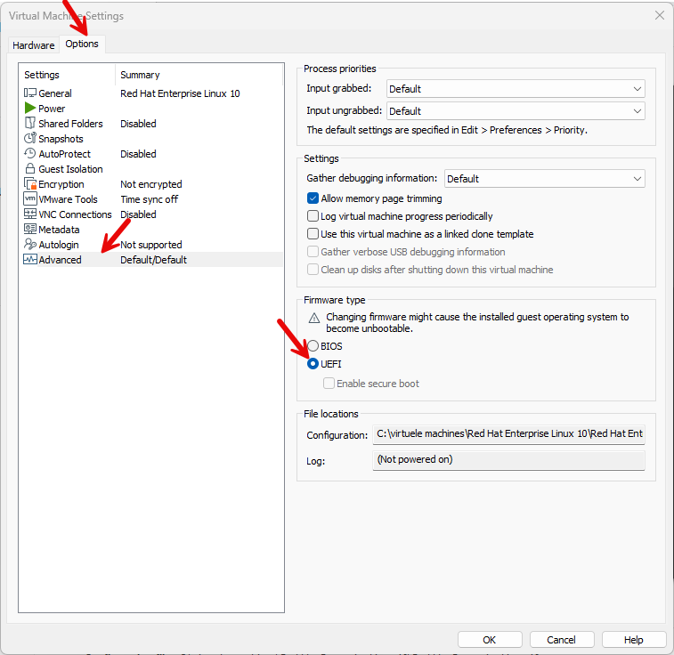

Installatie RHEL 10.2 in VMware Workstation
Na het maken en opstarten van de virtuele machine is er een installatieproces dat we moeten doorlopen.

Je kan de VM nu opstarten door op het groene pictogram of op de tekst 'Power on this virtual machine' te klikken. Hiermee wordt de virtuele machine opgestart en wordt het installatieproces uitgevoerd.
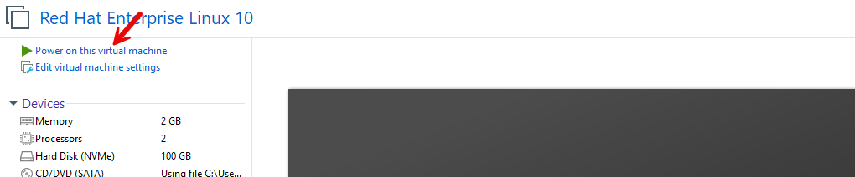

Resulteert het opstarten van de VM in de fout `This host supports Intel VT-x, but Intel VT-x is disabled`? Dan moet je de VT-x-optie activeren in het BIOS van je laptop. Meer informatie vind je hier: https://www.qtithow.com/2020/12/fix-error-this-host-supports-Intel-VT-x.html.

Als je je VM wilt verlaten en je muis terug in het OS van je laptop (=Windows) wilt krijgen, moet je op CTRL+ALT drukken!

We kiezen voor Install Red Hat Enterprise Linux 10.2 en drukken op <Enter>.
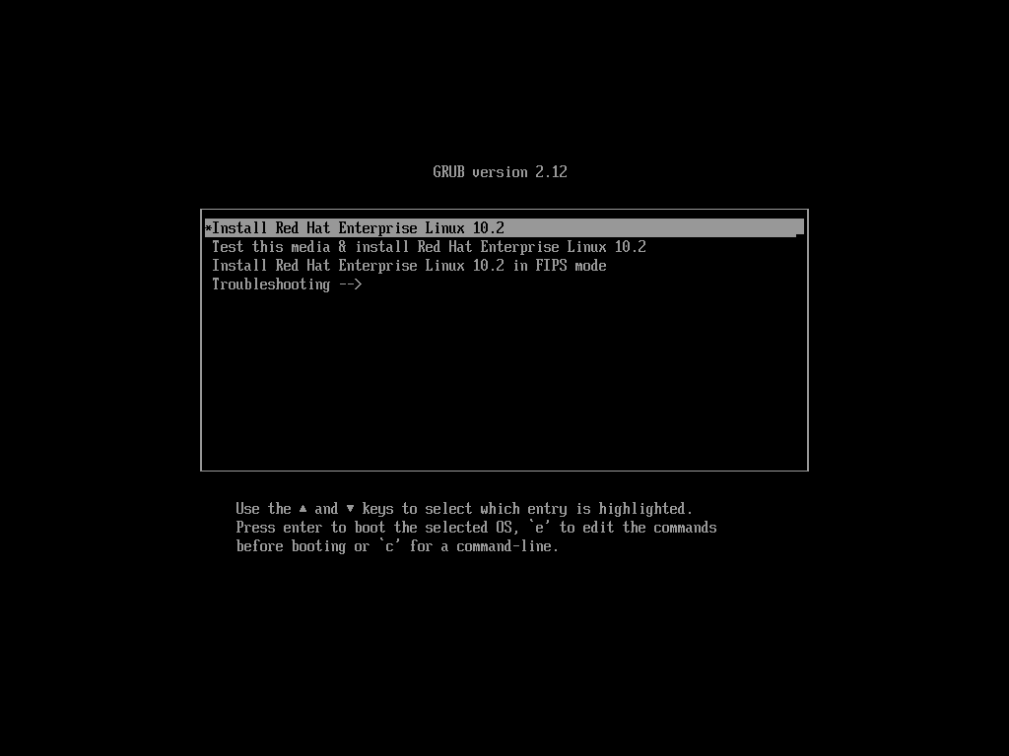

We starten het installatieproces door de taal te selecteren. Wij kiezen voor Nederlands.
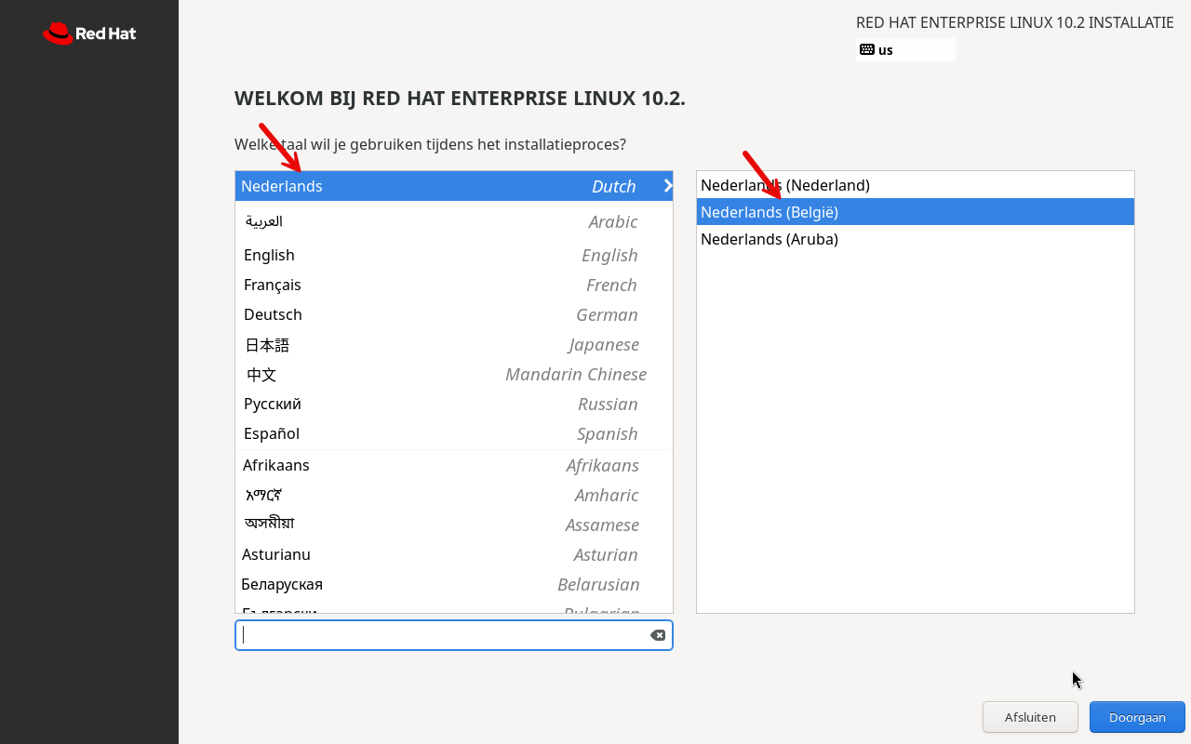

Vervolgens krijgen we het volgende scherm en moeten we 5 stappen instellen.

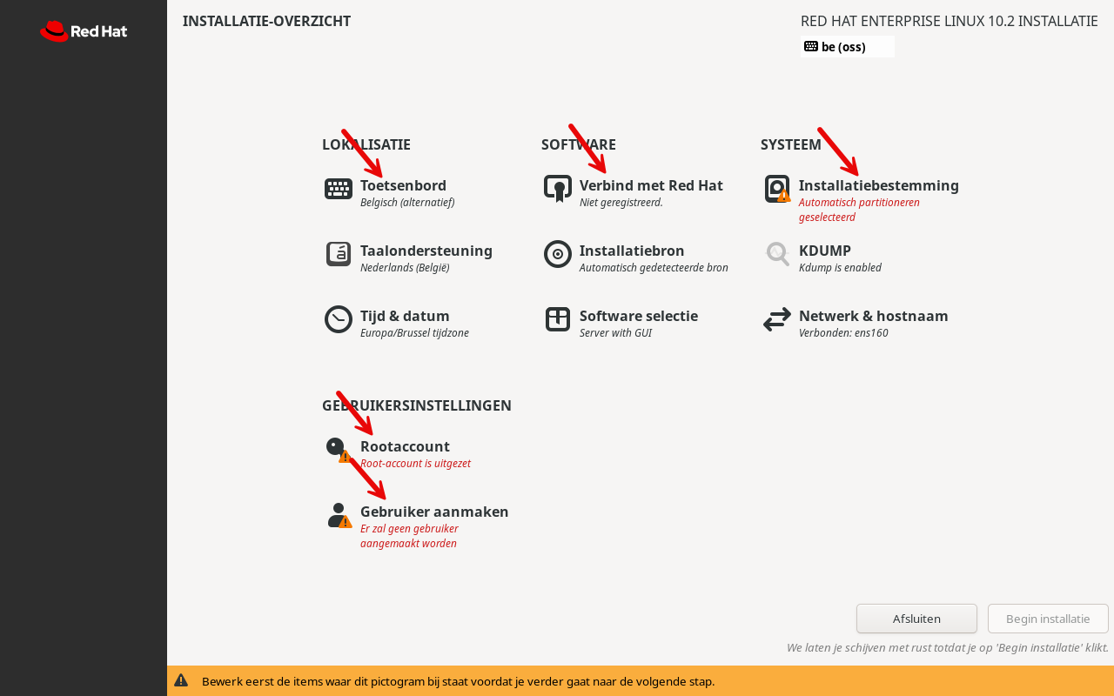

- Stap 1: Kies je toetsenbordindeling.
Normaal moet je dit niet instellen, tenzij je een ander toetsenbord hebt dan het aangeduide.
Klik op Toetsenbord en klik op + om indien nodig een toetsenbordindeling toe te voegen. Alles wijst zich vanzelf.
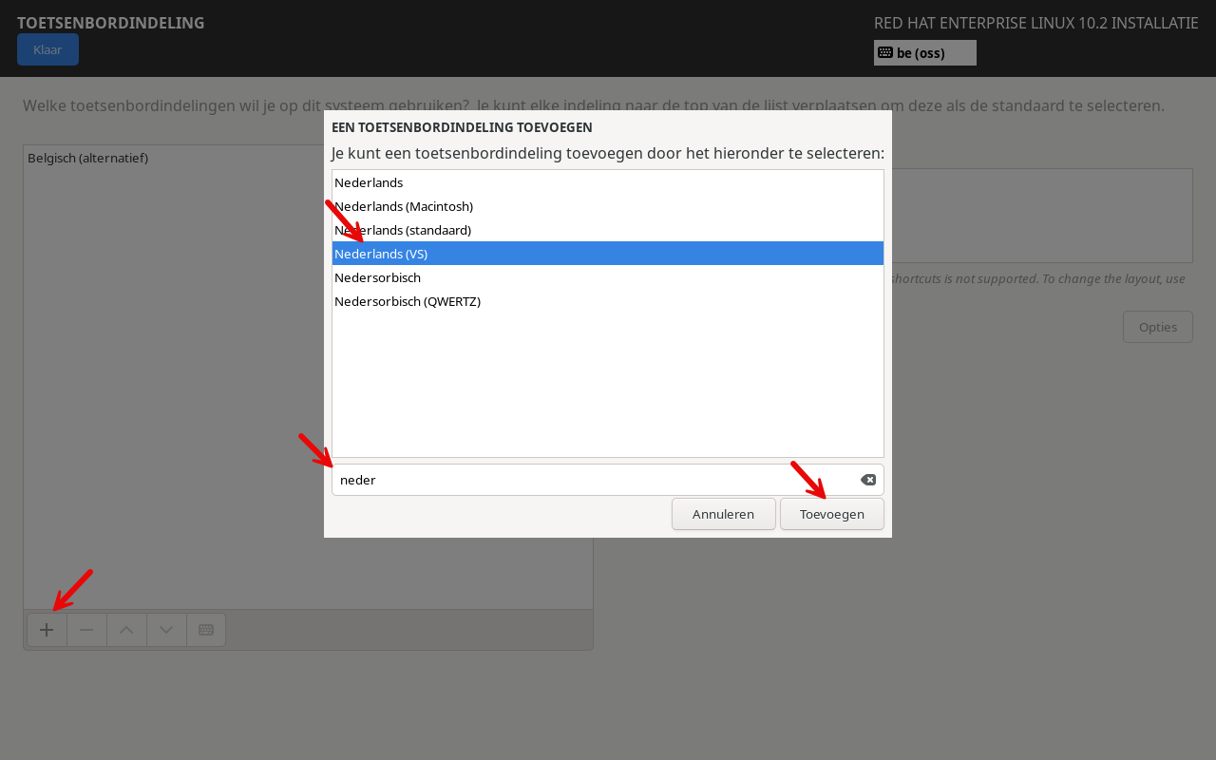

Je kan de toetsenbordindelingen die je niet gebruikt verwijderen.
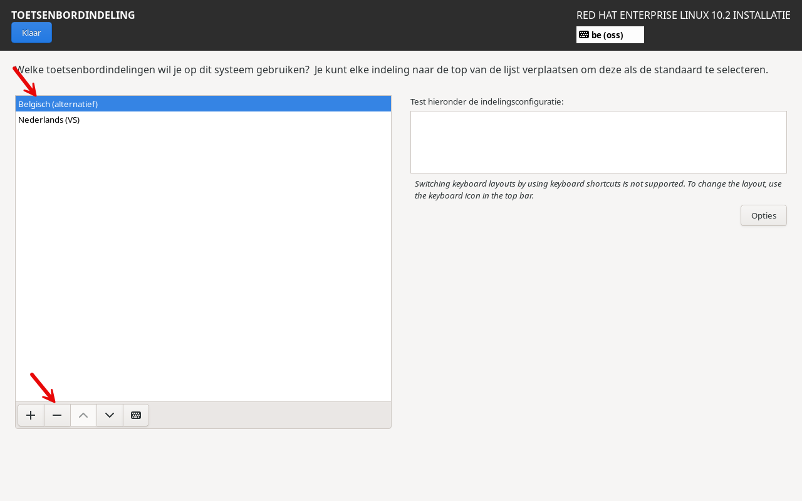

Je kan rechts ook de toetsenbordindeling checken. Klik erna op Klaar.

- Stap 2: Verbind met Red Hat. Log hier in met het developeraccount dat je hebt aangemaakt om het ISO-bestand te downloaden (zie Linux Advanced). Klik daarna op Registreren en op Klaar.
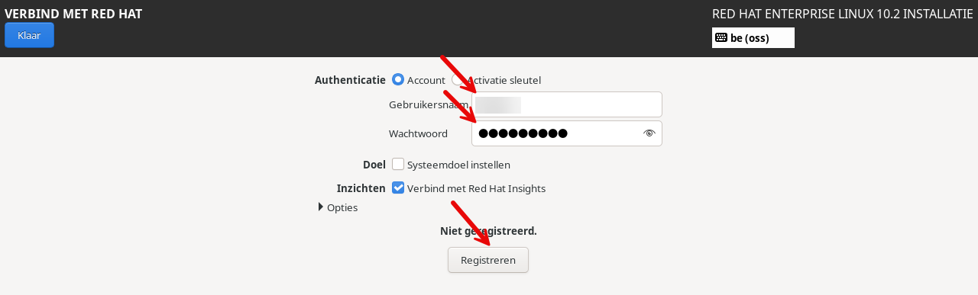

In het onderstaande venster klik je op Klaar.
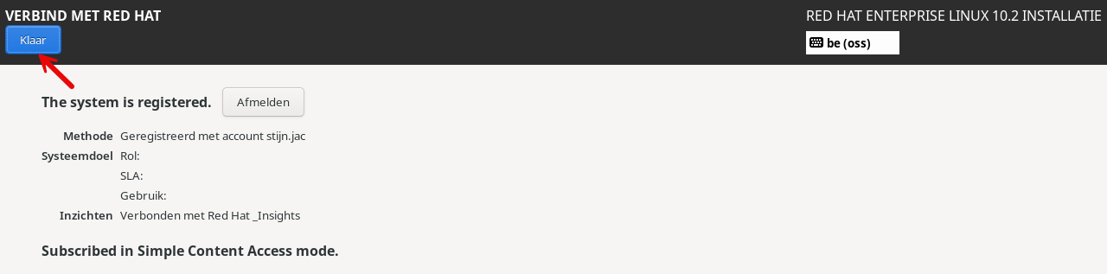

- Stap 3: Klik op Installatiebestemming. Bij Installatiebestemming staat automatisch partitioneren aangeduid. Je moet dat wel bevestigen. Klik hiervoor onmiddellijk op Klaar.
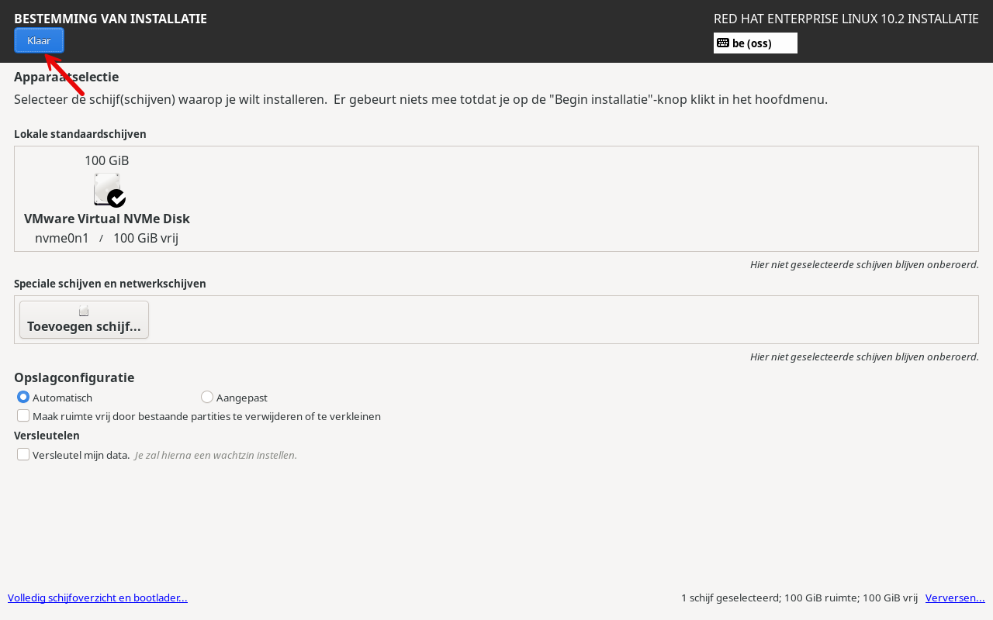

- Stap 4: Rootaccount.
Zet het rootaccount uit zoals hieronder staat ingesteld.
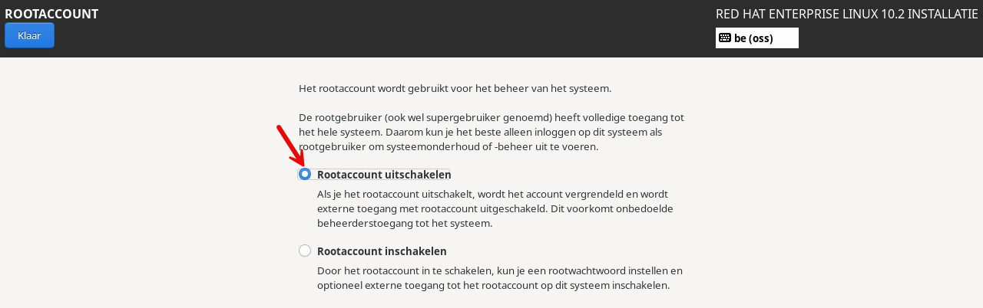

Klik erna uiteraard op Klaar.

- Stap 5: Vervolgens maken we een gebruiker aan om in te loggen op ons besturingssysteem. We gebruiken het volgende account:
gebruikersnaam: student
wachtwoord: 123

Vergeet ook niet om aan te duiden dat deze gebruiker een administrator is! We kiezen een eenvoudig wachtwoord omdat het een testmachine is. Je gaat het wachtwoord heel vaak moeten intypen…
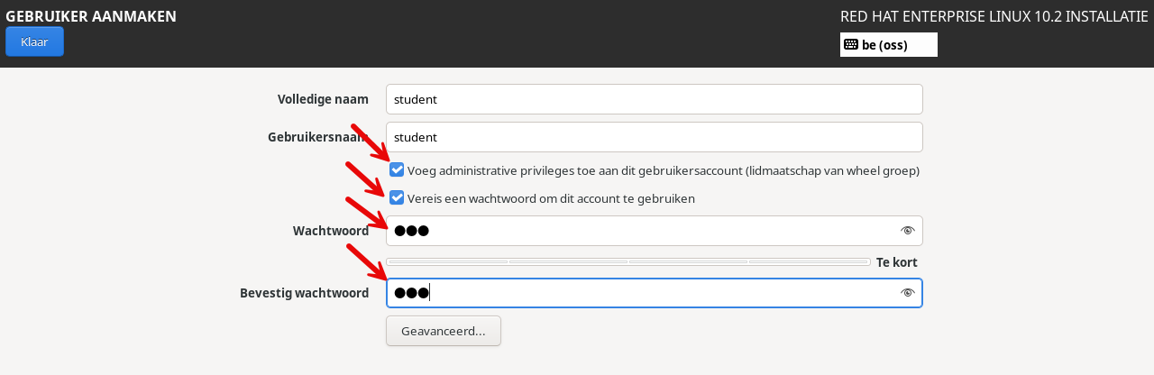

Je zal merken dat je erna 2 keer op Klaar moet klikken.

Nu zijn alle rode teksten weg en kunnen we de installatie starten. Klik op Begin installatie.
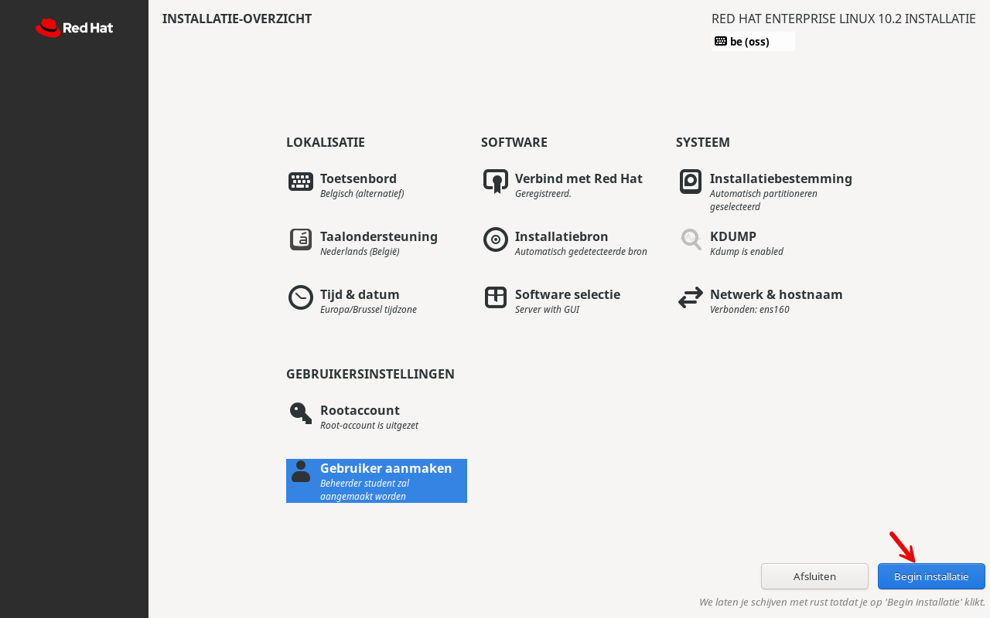

Klik op Begin installatie.
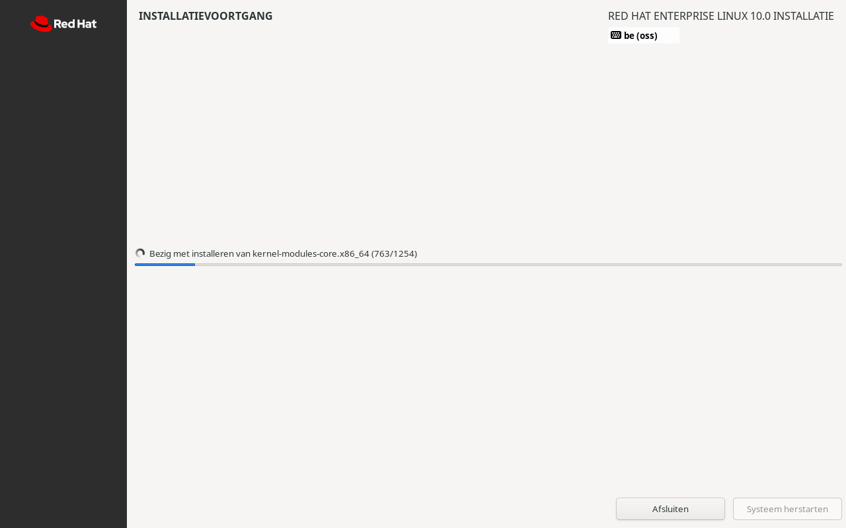

Als de installatie klaar is, kan je op de knop Systeem herstarten klikken.
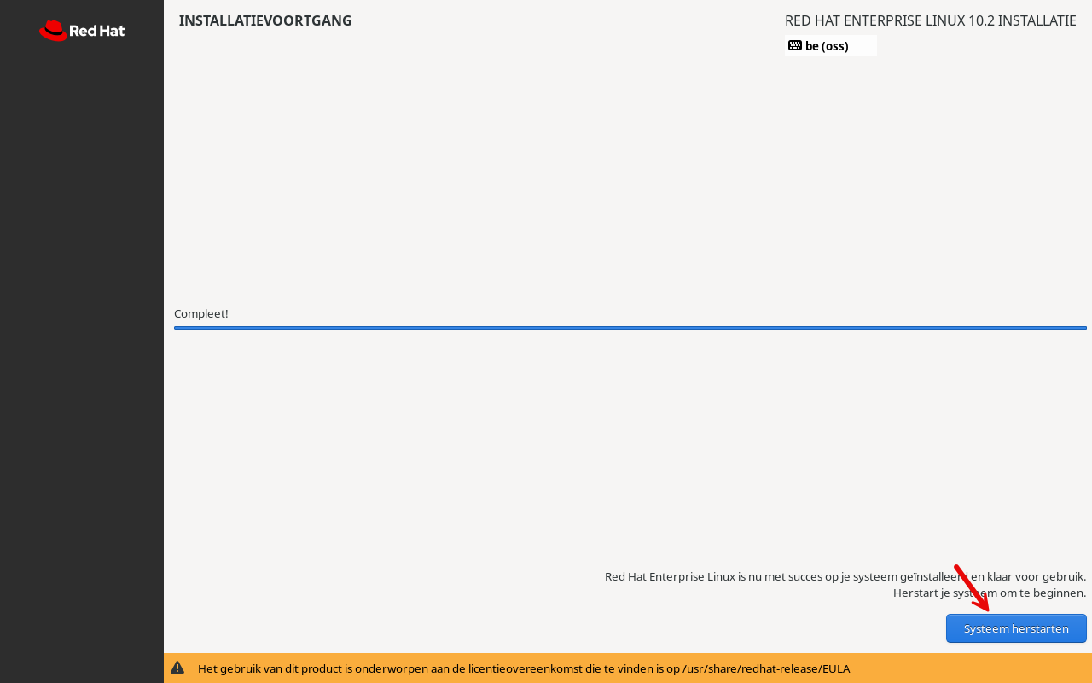

Nu start je VM opnieuw op en kan je inloggen met het account student en je wachtwoord (123).
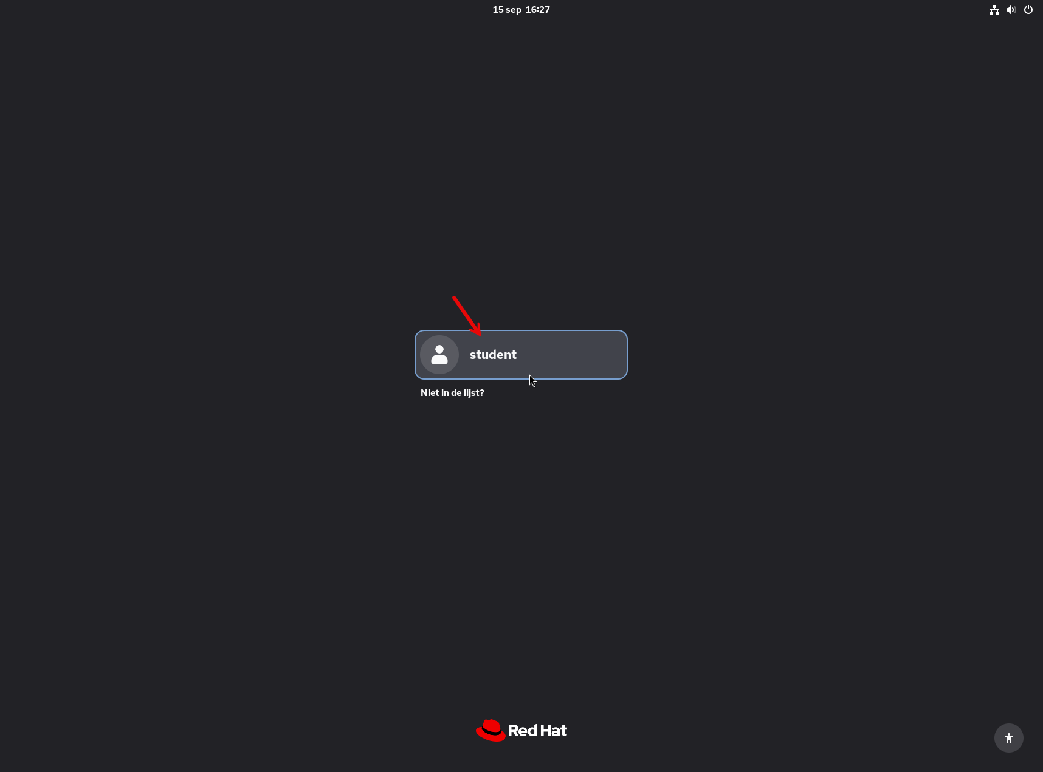

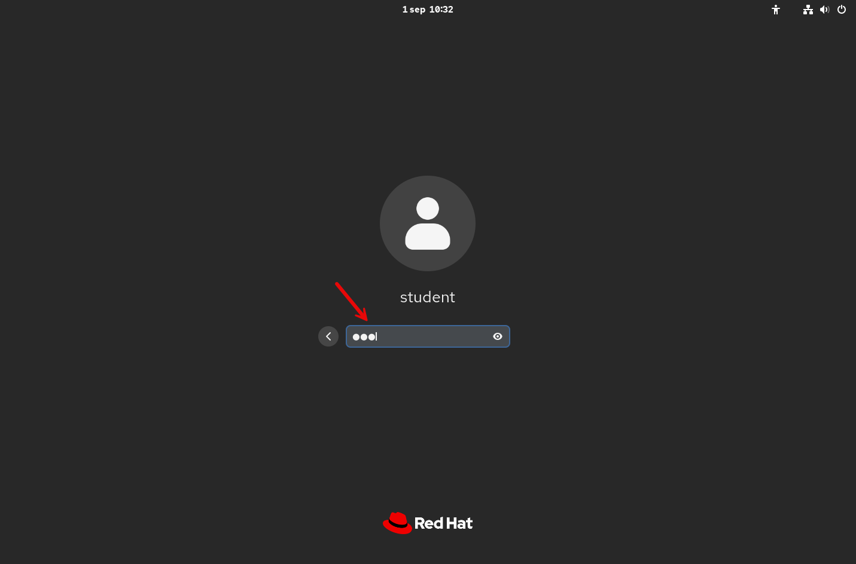

Tot slot mag je de tour overslaan en zijn we klaar om de eerste basisinstellingen te doen.
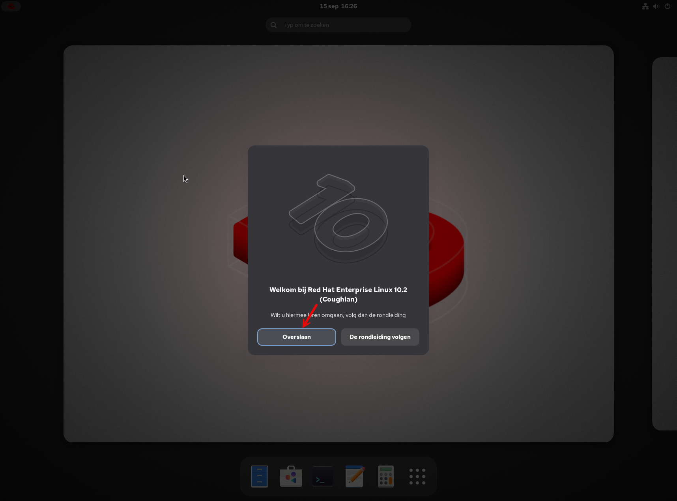

Voer onderstaande commando’s uit in een terminalvenster.

- CodeReady Builder-repository inschakelen. CodeReady Builder bevat extra pakketten voor softwareontwikkeling, zoals libraries, headers en build-tools die niet in de standaard RHEL BaseOS of AppStream zitten.

student@localhost:~$ sudo subscription-manager repos --enable codeready-builder-for-rhel-10-$(arch)-rpms

- Zoekt, downloadt en installeert updates.

student@localhost:~$ sudo dnf update

- Sluit de machine af.

student@localhost:~$ sudo shutdown -h now

- Wijzig energie-instellingen. VM’s hebben daar vaak problemen mee.
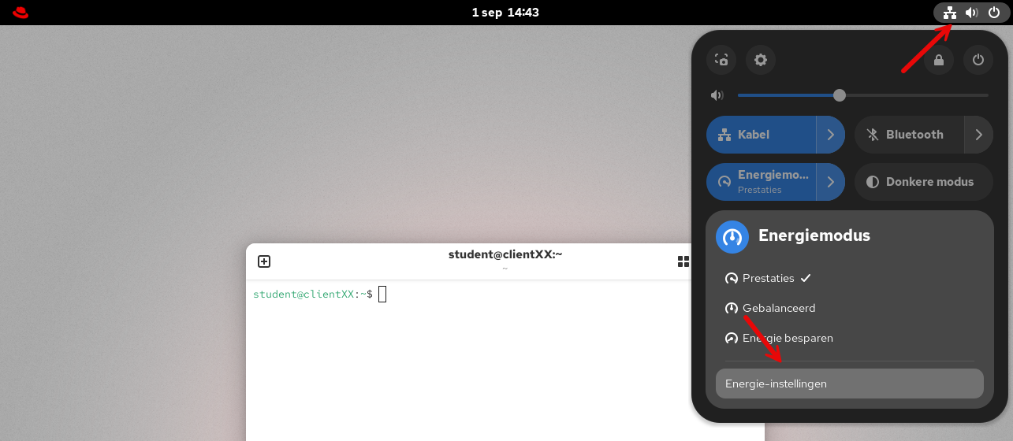

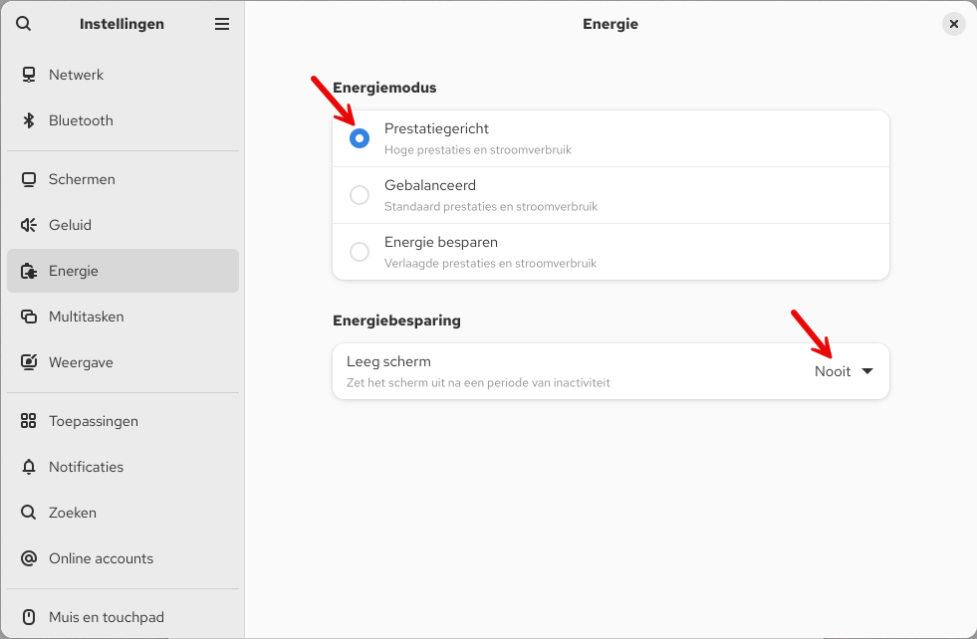

Zet de VM uit.
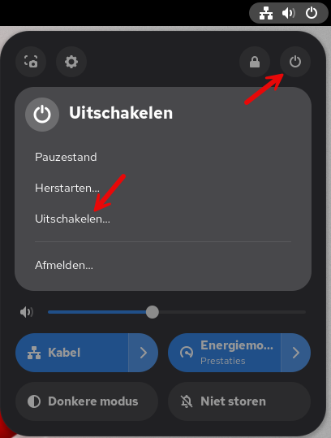

Kies erna voor Uitschakelen.

Server en Client VM

Afleiden VM’s
Ik raad ten sterkste af om de zojuist aangemaakte VM te gebruiken zodat je er later altijd op kan “terugvallen”.
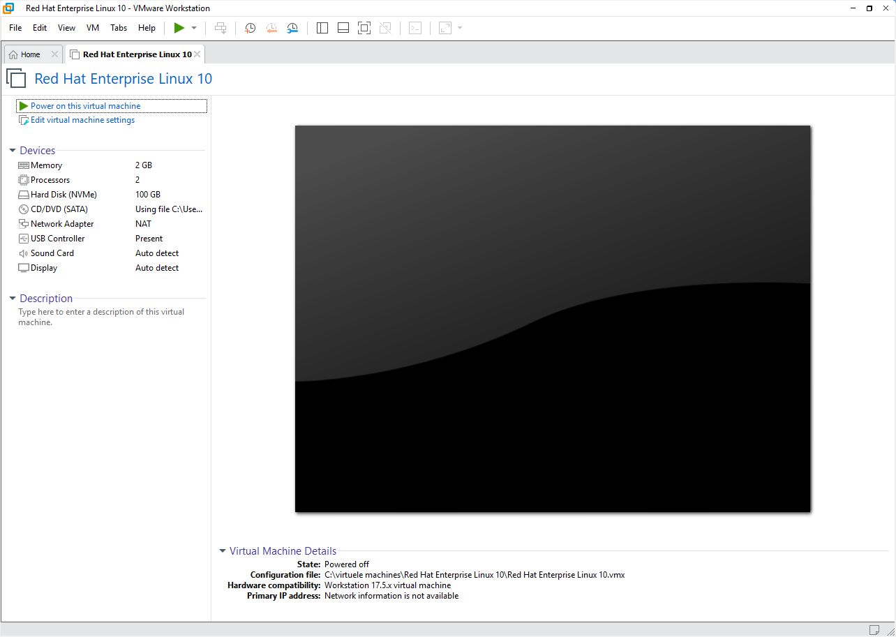
Leid hiervan 2 VM’s af.
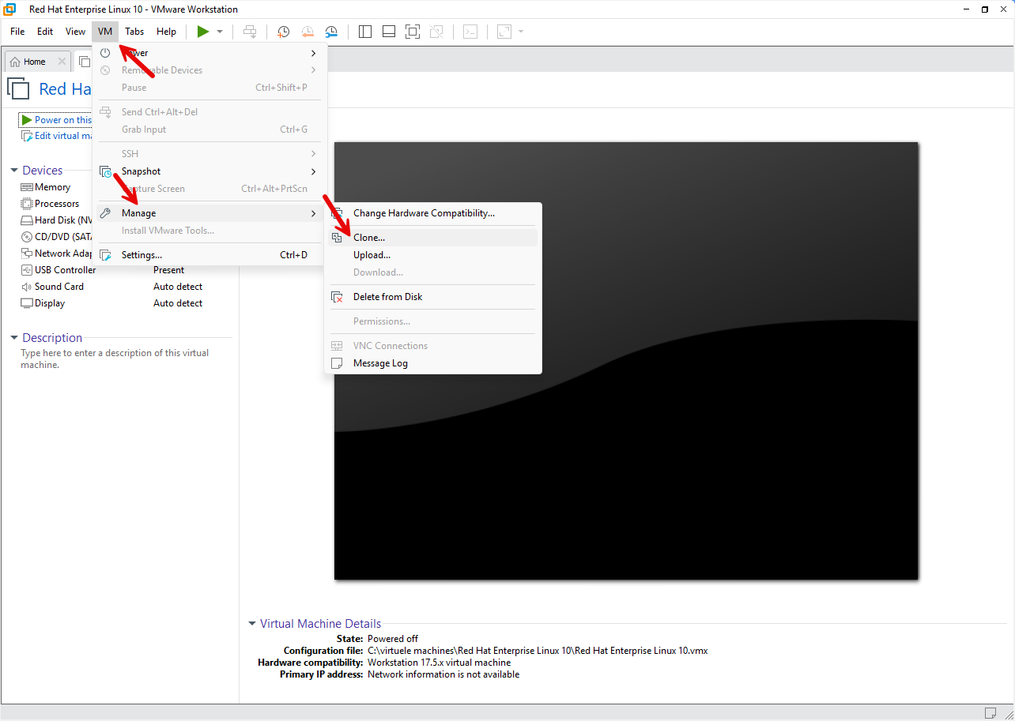
Kies hiervoor in de menubalk voor VM, Manage, Clone…
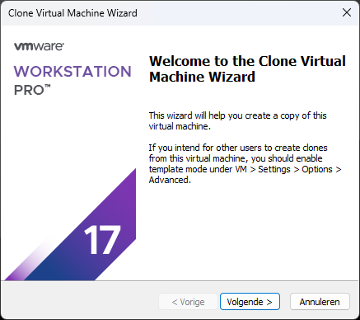
In de wizard kies je voor Volgende.
Kies erna voor The current state in the virtual machine. Er is immers geen snapshot gemaakt.
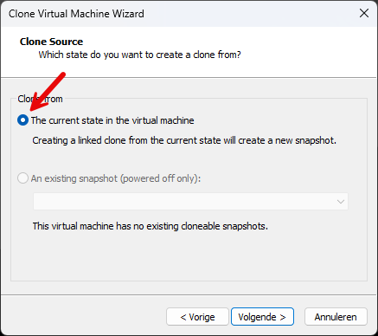
Klik erna op Volgende.
Kies nu voor Create full clone. Dit zorgt ervoor dat er geen afhankelijkheid is tussen de VM’s. Anders werkt de kloon niet meer als je de originele VM verwijdert.
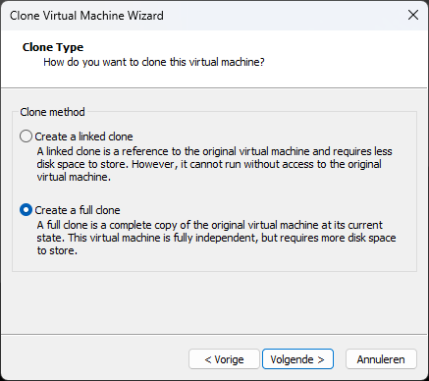
Klik erna op Volgende.
Geef deze VM de naam Server<jeinitialen>.
XX in onderstaande afbeelding vervang je dus door jouw initialen!

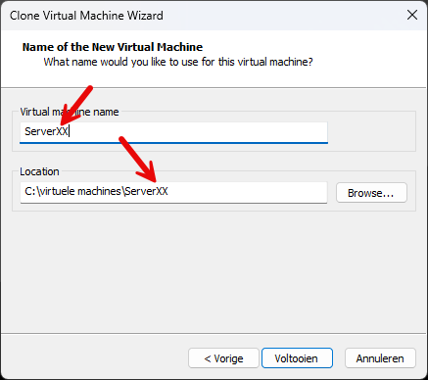
Klik op Voltooien.
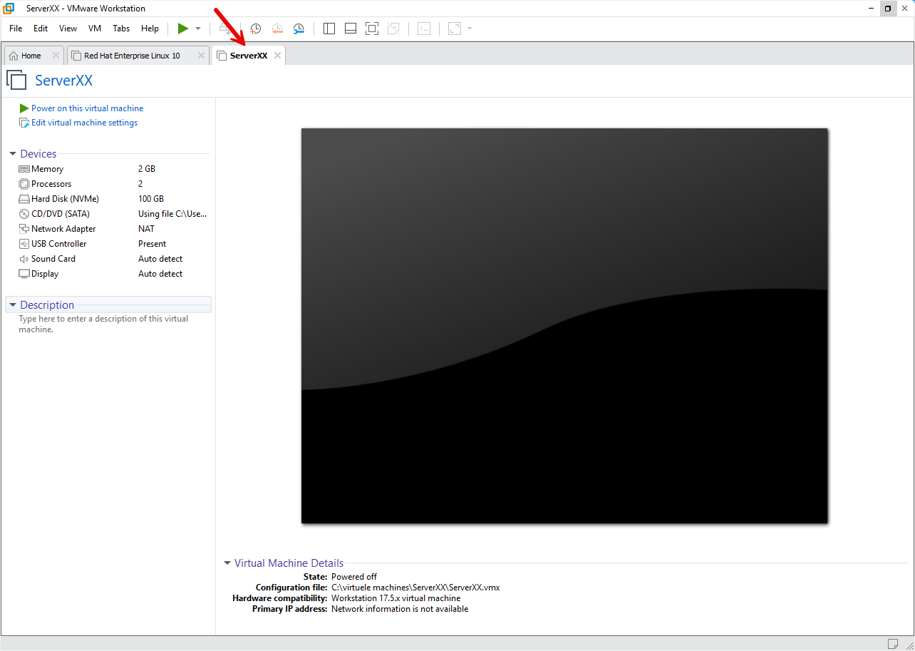
Leid nu weer van Red Hat Enterprise Linux 10 een VM af, maar noem de VM Client<jeinitialen>.
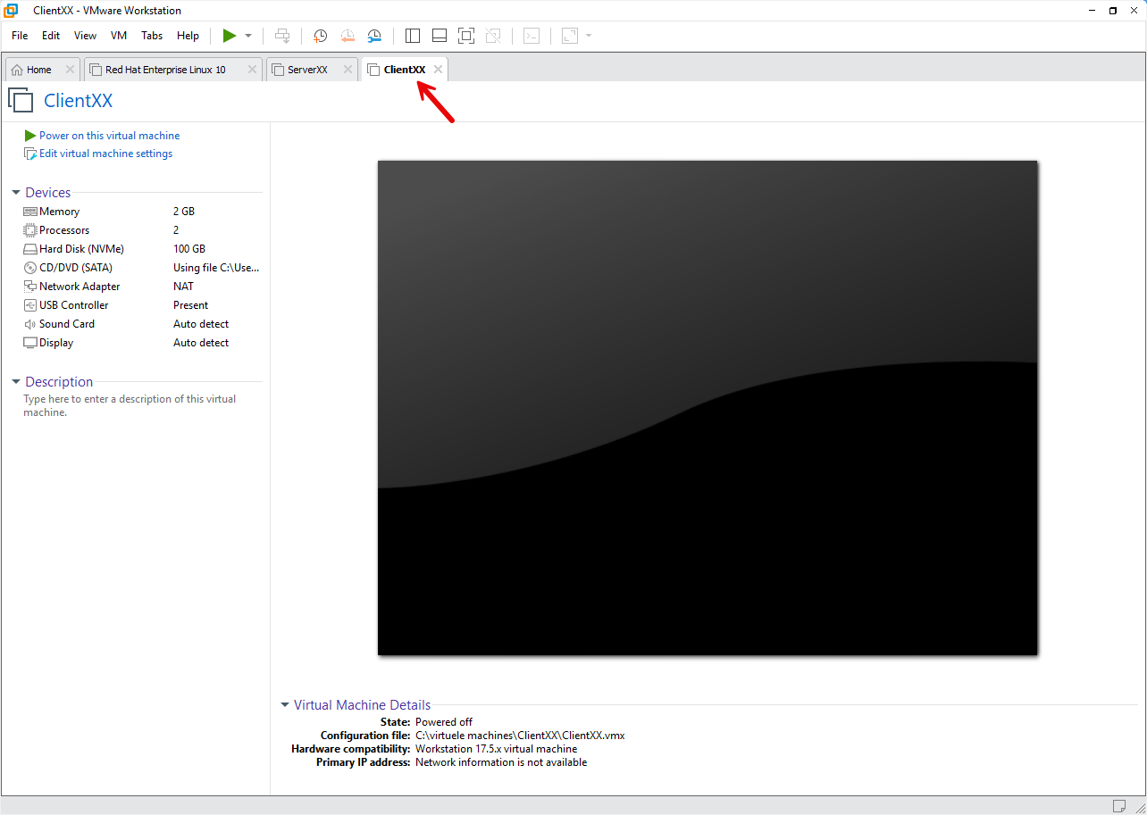

Afgeleide VM’s instellen

Server<jeinitialen>
Start nu Server<jeinitialen> op.
We stellen nu de hostname en het IP-adres in.
student@localhost:~$ sudo hostnamectl set-hostname serverXX
Herstart ServerXX.
student@localhost:~$ sudo reboot
Na de herstart zie je dat de hostname gewijzigd is.
We vragen gegevens over de netwerkkaart op (die heet bij iedereen ens160).
student@serverXX:~$ nmcli device show ens160
Je ziet nu het IP-adres, de gateway en de DNS-server.
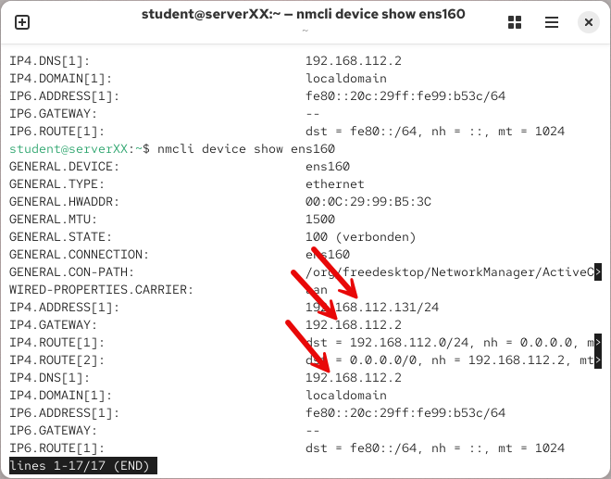
Zoals verwacht is dit in het 192.168.112.0/24-subnet.
We geven de server het vaste IP-adres 192.168.112.100. De gateway en DNS laten we staan op 192.168.112.2.
student@serverXX:~$ sudo nmcli connection modify ens160 ipv4.method manual ipv4.addresses 192.168.112.100/24 ipv4.gateway 192.168.112.2 ipv4.dns 192.168.112.2
Zet de verbinding nu uit en aan.
student@serverXX:~$ sudo nmcli connection down ens160
student@serverXX:~$ sudo nmcli connection up ens160
We checken dit nu.
student@serverXX:~$ nmcli device show ens160 | egrep "IP4.ADDRESS|IP4.GATEWAY|IP4.DNS"

Client<jeinitialen>
Stel nu de hostname client<jeinitialen> in voor de VM Client<jeinitialen> op dezelfde manier als zonet besproken.
Geef de VM Client<jeinitialen> het IP-adres 192.168.112.200 op dezelfde manier als zonet besproken.

Snapshots
Maak een snapshot van Server<jeinitialen> en Client<jeinitialen>.
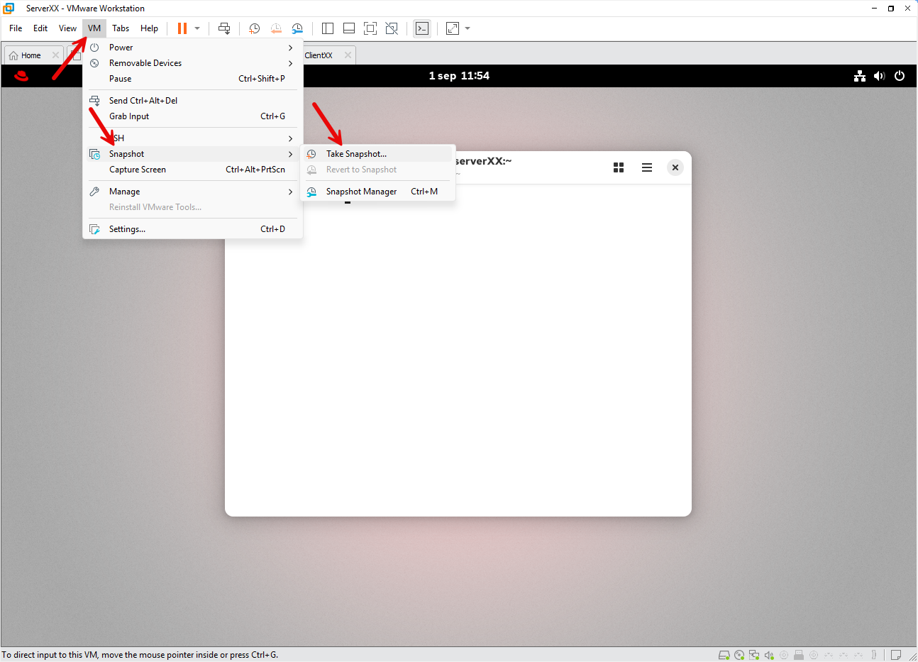
Noem het snapshot telkens ingesteld en klik op Take Snapshot.
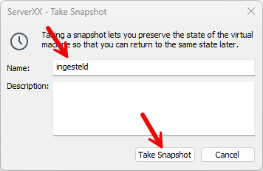
Vergeet niet om dit uit te voeren op de 2 VM’s!

SSH
Standaard is een SSH-server ingesteld voor de VM’s.
student@serverXX:~$ systemctl status sshd
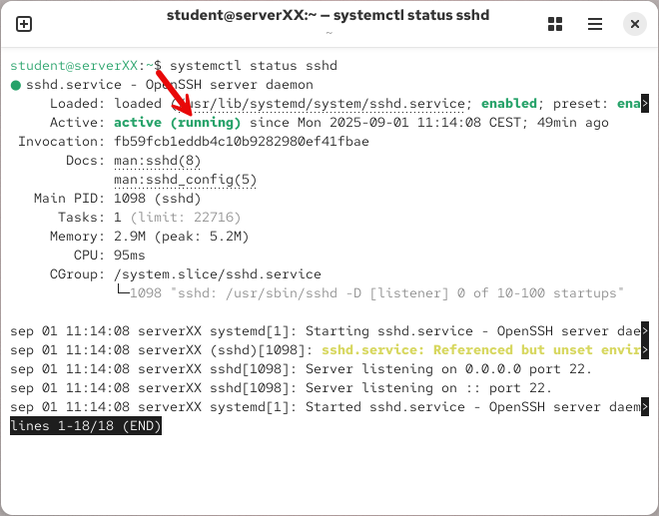
We maken nu verbinding via SSH. Dit kan zoals hieronder aangegeven, maar je kan ook op je Windows-host CMD of PowerShell openen.
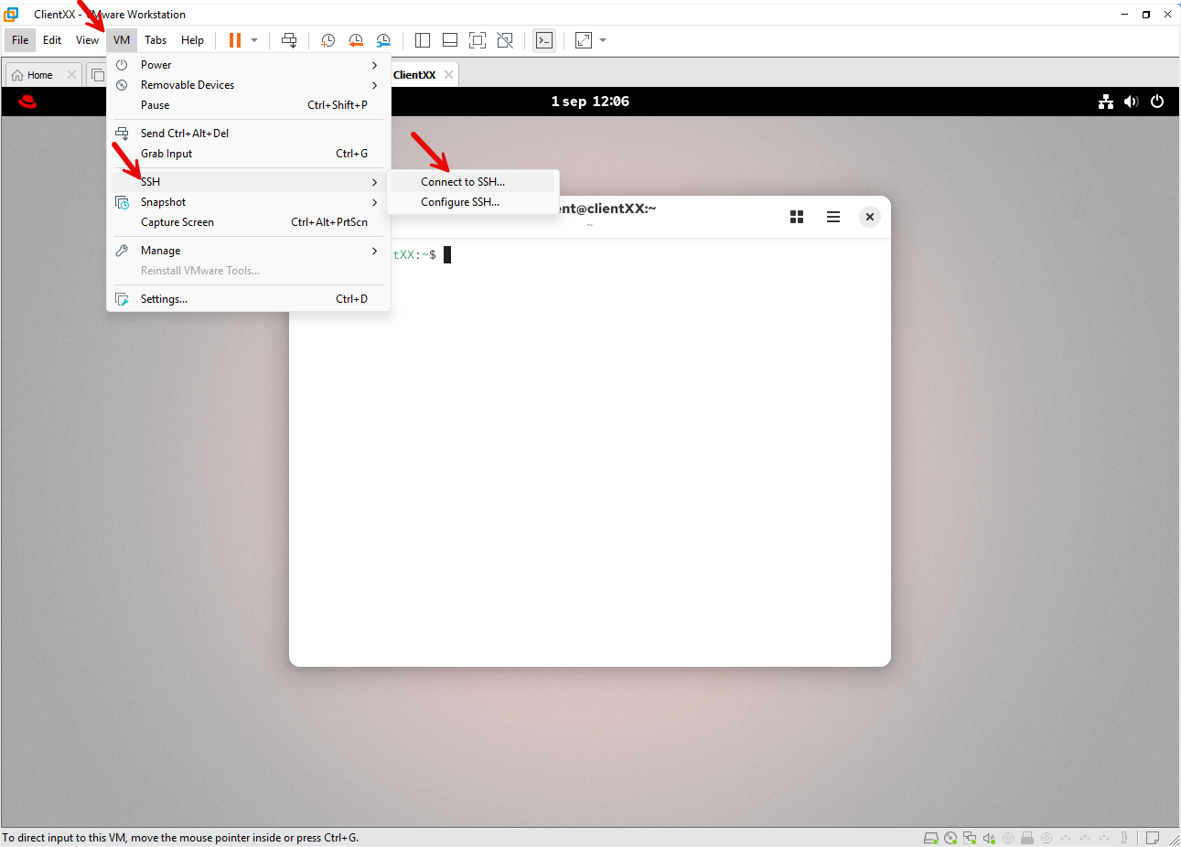
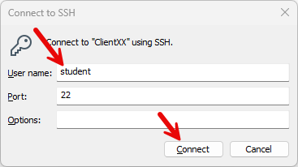
De kans is reëel dat je het onderstaande venster krijgt.
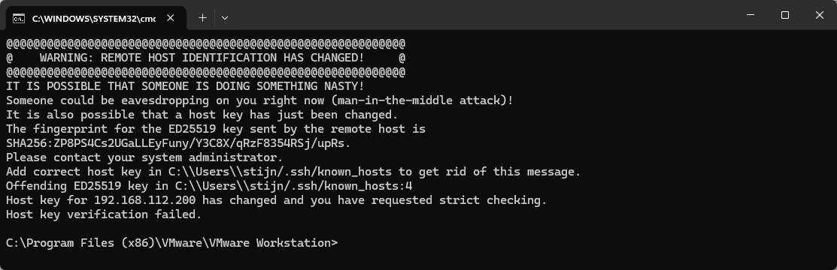
Dit komt omdat je waarschijnlijk ooit verbinding hebt gemaakt met een VM met hetzelfde IP-adres. Dit gebeurt dus wanneer de host key (het unieke “vingerafdruk”-certificaat van de server) veranderd is.
Je kan dit oplossen door de regel met de oude key uit het bestand te verwijderen.
Open hiervoor C:\Users\<jouwgebruikersnaam>\.ssh\known_hosts via CMD of PowerShell.
C:\Users\stijn>notepad c:\Users\stijn\.ssh\known_hosts
Zoek alle regels met 192.168.112.100 en 192.168.112.200 en verwijder deze. Sla het bestand opnieuw op.
Je kan uiteraard ook gewoon het bestand known_hosts verwijderen. Je computer heeft dan geen enkele host key meer.
Als je nu opnieuw verbinding probeert te maken, krijg je het onderstaande. Typ yes en druk op <Enter>. Log in.
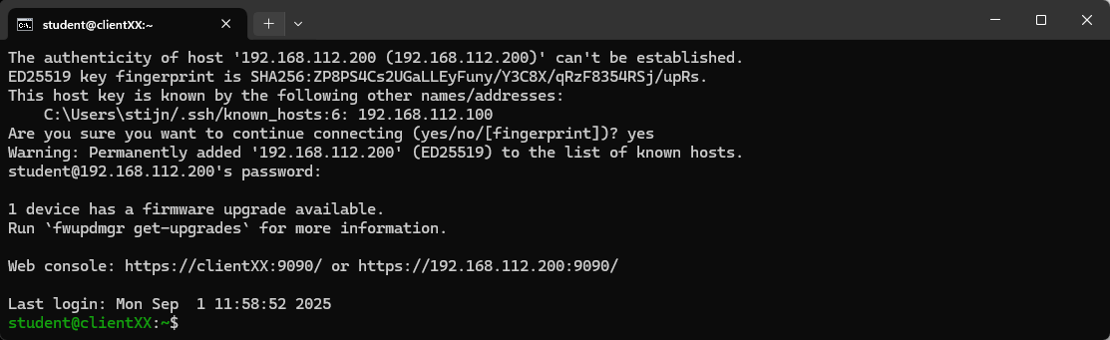
Via CMD of PowerShell voer je uiteraard ssh student@192.168.112.100 of ssh student@192.168.112.200 uit.
